Исх. № 140-08028/18и от 19 ноября 2018 года

Об аварийном, экстремально высоком и
высоком загрязнении окружающей среды,
а также радиационной обстановке на
территории России в октябре 2018 года

Росгидромет сообщает об аварийном, экстремально высоком и высоком загрязнении атмосферного воздуха и водных объектов, а также о радиационной обстановке на территории Российской Федерации в октябре 2018 года.
- Аварийное загрязнение окружающей среды.
  - Атмосферный воздух.
В октябре 2018 года сведений об авариях, вызвавших загрязнение атмосферного воздуха в населенных пунктах, не поступало. Стационарной сетью наблюдений повышенных уровней загрязнения атмосферного воздуха, обусловленных аварийными ситуациями, не зарегистрировано.
  - Водные объекты.
В течение всего месяца в воде реки Вязьмы (приток Днепра) ниже г. Вязьмы Смоленской области продолжал отмечаться дефицит кислорода. Так, 1 октября содержание растворенного в речной воде кислорода соответствовало уровню высокого загрязнения (ВЗ, 2,3 мг/л), однако к 12 октября концентрации кислорода понизились до уровня экстремально высокого загрязнения (ЭВЗ, менее 1 мг/л). Кроме того, в ходе визуального обследования реки, проведенного специалистами Смоленского ЦГМС – филиала ФГБУ «Центральное УГМС» Росгидромета 12 октября, было установлено, что на участке реки от места впадения реки Улицы до деревни Тихоново Вяземского района Смоленской области наблюдались плавающие черные сгустки, на камнях, растениях и грунте береговой полосы отмечался белый налет, вода имела молочно-белый оттенок, ощущался резкий канализационный запах. По результатам химического анализа отобранных проб воды было установлено, что на участке реки, расположенном ниже железнодорожного моста, содержание растворённого в воде кислорода составляло 0,65 мг/л (уровень ЭВЗ), азота аммонийного – 8 ПДК*, ионов хрома шестивалентного - 2 ПДК, легкоокисляемых органических веществ по БПК₅ – 2 ПДК, азота нитритного – 9 ПДК, фенолов – 1 ПДК; на участке реки, расположенном ниже автомобильного моста (по старой Смоленской дороге) в направлении улицы Русятки, содержание растворённого в воде кислорода составляло – 0,09 мг/л (уровень ЭВЗ), азота аммонийного – 13 ПДК (уровень ВЗ), фенолов – 1 ПДК, фосфатов – 2 ПДК, легкоокисляемых органических веществ по БПК₅ – 5 ПДК (уровень ВЗ); на участке реки, расположенном ниже автомобильного моста на Минском шоссе, содержание растворённого в воде кислорода составляло 0,80 мг/л (уровень ЭВЗ), азота аммонийного – 13 ПДК (уровень ВЗ), фосфатов – 2 ПДК, легкоокисляемых органических веществ по БПК₅ – 2 ПДК. В период с 14 по 19 октября в реке продолжал регистрироваться дефицит кислорода, соответствовавший уровню ЭВЗ: с 14 по 16 октября концентрация растворенного в речной воде кислорода была менее 1 мг/л, с 17 по 18 октября – менее 2 мг/л, а 19 октября и в период с 21 по 23 октября – вновь менее 1 мг/л. К 24 октября содержание растворенного в воде кислорода несколько повысилось и составляло 2,8 мг/л (уровень ВЗ). По мнению специалистов Смоленского ЦГМС – филиала ФГБУ «Центральное УГМС» Росгидромета, увеличение содержания кислорода в речной воде было обусловлено выпадением осадков и понижением температуры воды.
17 октября в воде реки Падовки (бассейн Волги) в черте поселка Стройкерамика (городской округ Самара) было зарегистрировано ЭВЗ сероводородом (46 ПДК). По данным ФГБУ «Приволжское УГМС» Росгидромета, ЭВЗ было обусловлено сбросом в реку загрязненных сточных вод. 25 октября в реке были повторно отобраны пробы воды. Как показали результаты химического анализа, содержание азота аммонийного в речной воде составляло 21 ПДК, что соответствует уровню ВЗ.
18 октября в связи с информацией о загрязнении нефтепродуктами акватории реки Ангары у г. Усолье-Сибирское Иркутской области специалистами ФГБУ «Иркутское УГМС» Росгидромета был произведен визуальный осмотр места аварийного загрязнения,
_________________________
* Показатели загрязнения воды водных объектов приводятся в ПДК для воды рыбохозяйственных водных объектов
а также произведен отбор проб речной воды для последующего проведения химического
анализа. При визуальном осмотре была зарегистрирована нефтяная пленка на водной поверхности реки, ощущался сильный запах нефтепродуктов. Пробы воды в реке отбирались в двух контрольных точках: в 1 км и 2 км ниже города. По результатам химического анализа, содержание нефтепродуктов в отобранных пробах речной воды составляло соответственно 3 ПДК и более 100 ПДК. (соответствует уровню ЭВЗ). По факту аварийного загрязнения Управлением Росприроднадзора по Иркутской области проводится расследование.
2. Экстремально высокое загрязнение окружающей среды (ЭВЗ).
2.1. Атмосферный воздух.
В октябре 2018 года случаев экстремально высокого загрязнения (ЭВЗ**) атмосферного воздуха не зарегистрировано (для сравнения: в октябре 2017 года – также не зарегистрировано).
2.2. Водные объекты.
В октябре 2018 года на территории Российской Федерации случаи ЭВЗ поверхностных вод веществами 1 и 2 классов опасности (превышение ПДК в 5 и более раз) наблюдательной сетью Росгидромета были зарегистрированы 5 раз на 5 водных объектах (для сравнения: в октябре 2017 года случаи ЭВЗ поверхностных вод веществами 1 и 2 классов опасности были зарегистрированы 7 раз на 5 водных объектах). Случаи ЭВЗ поверхностных вод веществами 3 и 4 классов опасности (превышение ПДК в 50 и более раз) были отмечены наблюдательной сетью Росгидромета 29 раз на 14 водных объектах (для сравнения: в октябре 2017 года – 44 раза на 22 водных объектах). Таким образом, всего в октябре 2018 года случаи ЭВЗ поверхностных вод загрязняющими веществами 1-4 классов опасности были зафиксированы наблюдательной сетью Росгидромета 34 раза на 18 водных объектах (для сравнения: в октябре 2017 года – 51 раз на 27 водных объектах). Пеpечень случаев ЭВЗ представлен в приложении 1. Основные источники загрязнения - предприятия металлургической, горнодобывающей, нефтяной и целлюлозно-бумажной промышленности, а также жилищно-коммунального хозяйства.

________________________
** Под ЭВЗ понимается содержание одного или нескольких веществ, превышающее
максимальную разовую предельно допустимую концентрацию (ПДК_{м.р.}):
в 20-29 раз при сохранении этого уровня более 2-х суток;
в 30-49 раз при сохранении этого уровня от 8 часов и более;
в 50 и более раз;
- визуальные и органолептические признаки:
появление устойчивого, несвойственного данной местности (сезону) запаха;
обнаружение влияния воздуха на органы чувств человека;
выпадение подкрашенных дождей и других атмосферных осадков, появление осадков специфического запаха или несвойственного привкуса.

3. Высокое загрязнение окружающей среды (ВЗ).
3.1. Атмосферный воздух.
В октябре 2018 года случаи высокого загрязнения (ВЗ***) атмосферного воздуха вредными примесями в населенных пунктах не регистрировались (для сравнения: в октябре 2017 года – в 5 населенных пунктах в 10 случаях).
3.2. Водные объекты.
В октябре 2018 года на территории Российской Федерации было зарегистрировано 163 случая ВЗ на 69 водных объектах (для сравнения: в октябре 2017 года – 158 случаев ВЗ на 80 водных объектах).
Перечень случаев высокого загрязнения водных объектов приведен в приложении 2. Процентное соотношение случаев ВЗ, отмечавшихся в течение месяца в бассейнах крупнейших рек страны, приведено в таблице 1.
Таблица 1
№ п/п | Бассейн реки | Процент от общего количества зарегистрированных случаев ВЗ
1 | Волга | 37
2 | Тобол | 20
3 | Амур | 13
4 | Обь | 5
5 | Кама | 4
6 | Днепр | 3
7 | Енисей | 1
8 | Терек | 1
9 | Лена | 1
10 | Ока | 1
11 | Северная Двина | 1
12 | Дон | 1
13 | Урал | 1
На более мелких реках, озерах, а также на водохранилищах было отмечено 11% всех случаев ВЗ.
Распределение случаев ВЗ по ингредиентам приведено в таблице 2.

___________________
*** Под ВЗ понимается содержание одного или нескольких веществ, превышающее максимальную разовую предельно допустимую концентрацию (ПДК_{м.р.}) в 10 и более раз
Таблица 2
№ п/п | Ингредиент | Количество случаев
1 | Взвешенные вещества | 53
2 | Азот нитритный | 23
3 | Азот аммонийный | 20
4 | Ионы цинка | 19
5 | Ионы марганца | 10
6 | Легкоокисляемые органические вещества по БПК₅ | 9
7 | Кислород | 4
8 | Ионы никеля | 4
9 | Ионы меди | 4
10 | Дитиофосфат крезиловый | 3
11 | Ионы молибдена | 2
12 | Ионы кадмия | 2
13 | Ионы ртути | 2
14 | Трудноокисляемые органические вещества по ХПК | 2
15 | Фосфаты | 2
16 | Фтор | 1
17 | Сульфиды | 1
18 | Сульфаты | 1
19 | Гексахлорциклогексан (ГХЦГ) | 1

4. Город Москва****
В октябре 2018 года, по данным государственной наблюдательной сети (приложение 3), в целом по городу отмечался повышенный уровень загрязнения атмосферного воздуха, который определялся СИ=2 и НП=3%. Повышенный уровень загрязнения воздуха города определяли концентрации диоксида азота и формальдегида.
____________________________
**** Степень загрязнения атмосферного воздуха оценивается при сравнении концентраций примесей (в мг/м³, мкг/м³) с ПДК – предельно допустимыми концентрациями примесей, установленными Минздравом России.
Для оценки уровня загрязнения атмосферного воздуха за месяц используются два показателя качества воздуха:
- стандартный индекс СИ – наибольшая, измеренная за короткий период времени, концентрация примеси, деленная на ПДК _{м.р}.;
- наибольшая повторяемость превышения ПДК _{м.р.} – НП, %.
Уровень загрязнения воздуха оценивается по 4 градациям значений СИ и НП, которые характеризуют степень
кратковременного воздействия загрязнения воздуха на здоровье населения:
- низкий при СИ = 0-1 , НП = 0%;
- повышенный при СИ =2-4, НП = 1-19%;
- высокий при СИ=5-10; НП=20-49%;
- очень высокий при СИ >10; НП ≥50%.
Если СИ и НП попадают в разные градации, то уровень загрязнения воздуха оценивается по наибольшему значению из этих показателей.
Наибольшие значения показателей загрязнения атмосферного воздуха диоксидом азота (СИ=2, НП=3%) были зарегистрированы в Юго-Восточном административном округе г. Москвы (район «Печатники»). В Центральном (район «Мещанский»), Западном (район «Можайский»), Юго-Западном (район «Ясенево») и Южном (район «Нагорный») административных округах г. Москвы также регистрировались повышенные значения показателей загрязнения атмосферного воздуха диоксидом азота (СИ=1; НП=1-2%). В других районах городах содержание данной примеси не превышало установленных санитарно-гигиенических нормативов.
Наибольшие значения показателей загрязнения атмосферного воздуха формальдегидом (СИ=1, НП=2%) отмечались в Юго-Восточном административном округе г. Москвы (район «Печатники»). В других районах городах содержание данной примеси не превышало установленных санитарно-гигиенических нормативов. В октябре в целом по городу среднемесячная концентрация формальдегида***** составляла 0,010 мг/м³ (1,0 ПДК_{с.с}.), а максимальная разовая концентрация достигала 0,052 мг/м³ (1,0 ПДК_{м.р}.). Наибольшая среднемесячная концентрация формальдегида была отмечена в Юго-Восточном (район «Печатники») административном округе г. Москвы и составляла 1,8 ПДК_{с}._{с}. Оценивая загрязнение атмосферного воздуха с учетом прежних ПДК, средняя за октябрь концентрация формальдегида составляла 3,3 ПДК_{с.с}., а максимальная разовая концентрация – 1,5 ПДК_{м.р}, НП=11%. Таким образом, уровень загрязнения атмосферного воздуха формальдегидом с учетом прежних ПДК также оценивался как повышенный. Основные показатели загрязнения воздуха формальдегидом в октябре 2018 года с учетом прежних и новых ПДК представлены на рисунке 1.
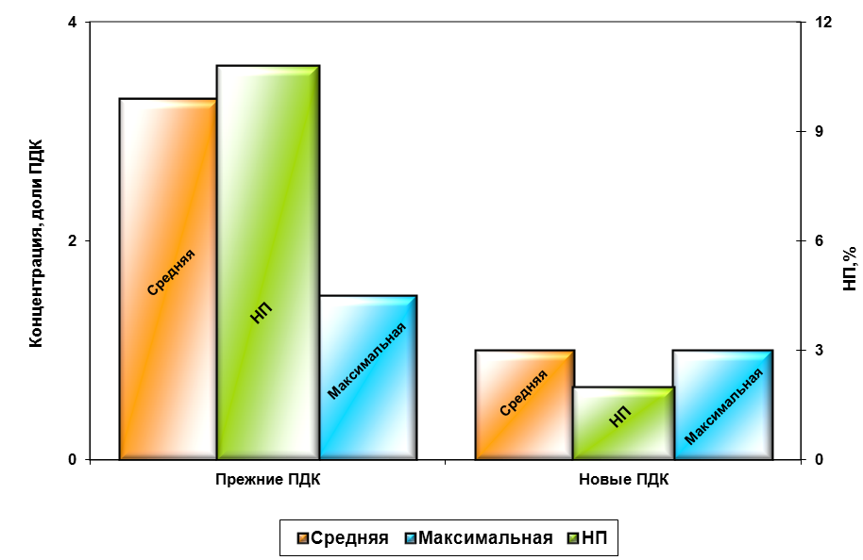
Рисунок 1. Показатели загрязнения воздуха формальдегидом в октябре 2018 года
(с учетом прежних и новых ПДК)
________________
***** - Постановлением Главного государственного санитарного врача Российской Федерации от 17 июня 2014 г. № 37 г. Москва «О внесении изменения № 11 в ГН 2.1.6.1338-03 «Предельно допустимые концентрации (ПДК) загрязняющих веществ в атмосферном воздухе населенных мест» установлены новые санитарно-гигиенические нормативы концентраций формальдегида. Согласно Изменению № 11 максимальная разовая величина ПДК формальдегида установлена 0,05 мг/м³ (вместо 0,035 мг/м³), среднесуточная – 0,01 мг/м³ (вместо 0,003 мг/м³), класс опасности – второй.
В целом по городу среднемесячные концентрации составляли: диоксида азота - 1,6 ПДК_{с.с.}, аммиака - 1,5 ПДК_{с.с}. Максимальная разовая концентрация аммиака не превышала ПДК_{м.р.}
5. Радиационная обстановка на территории Российской Федерации в октябре 2018 года в целом была стабильной и находилась в пределах естественного и техногенно измененного радиационного фона. Концентрации радиоактивных веществ антропогенного происхождения в окружающей среде находилась в пределах многолетнего фона, сформированного в результате глобальных выпадений и аварийных ситуаций на Чернобыльской АЭС и ФГУП «ПО «Маяк», и были на 2-5 порядков ниже установленных допустимых уровней в соответствии с гигиеническими требованиями.
Случаи регистрации повышенной суммарной плотности радиоактивных выпадений из воздуха, обусловленные естественными процессами, отмечались в 5 случаях в 5 населенных пунктах: в пос. Амдерме Ненецкого автономного округа 7-8 октября, в г. Ставрополе 14-15 октября, в с. Туруханске Красноярского края 19-20 октября, в г. Астрахани 22-23 октября и в г. Котласе Архангельской области 25-26 октября.
Случаи регистрации повышенной суммарной объемной радиоактивности приземного воздуха, обусловленные естественными процессами, не отмечались.
По данным ежедневных измерений, в 100-километровых зонах расположения АЭС и других радиационно опасных объектов значения мощности экспозиционной дозы гамма-излучения на местности (МЭД) находились в пределах от 5 до 26 мкР/ч, что соответствует уровням естественного радиационного фона.
Минимальные и максимальные значения МЭД в зоне радиационно опасных объектов представлены в приложении 4.

Приложение: по тексту на 10 л. в 1 экз.

Руководитель Росгидромета М.Е. Яковенко

Приложение 1

Перечень случаев
экстремально высокого загрязнения поверхностных вод суши
в октябре 2018 года

№ п/п | Река, пункт | Регион | Ингредиент | Концентрация  (ПДК)
Вещества 2 класса опасности
1 | вдхр. Зейское, г. Зея | Амурская область | Ионы кадмия | 8
2 | вдхр. Новосибир-ское, с. Береговое | Новосибирская область | Ионы свинца | 8
3 | оз. Б. Вудъявр,  г. Кировск | Мурманская область | Ионы молибдена | 25
4 | р. Белая, г. Апатиты | Мурманская область | Ионы молибдена | 14
5 | р. Левая Силинка,  пгт. Горный | Хабаровский край | Ионы кадмия | 7
Вещества 3 класса опасности
1 | р. Ангара,  г. Усолье-Сибир-ское | Иркутская область | Нефтепродукты | более 100
2 | р. Вихорева,  с. Кобляково | Иркутская область | Лигнин | 107
3 | р. Колос-Йоки,  п. Никель | Мурманская область | Ионы никеля | 52
4 | р. Левая Силинка,  пгт. Горный | Хабаровский край | Ионы меди | 55
5 | р. Обь, г. Салехард | Ямало-Ненецкий автономный округ | Ионы цинка | 53
6 | р. Охинка, г. Оха | Сахалинская область | Нефтепродукты | более 100
7 | р. Падовка, ниже места сброса сточ-ных вод ПК "Бал-тика", г.Самара | Самарская область | Сульфиды | 87
8 | р. Полуй,  г. Салехард | Ямало-Ненецкий автономный округ | Ионы цинка | 80
Вещества 4 класса опасности
1 | оз. Шарташ,  г. Екатеринбург | Свердловская область | Взвешенные вещества | 92
2 | р. Березовка,  г. Березовский,  1,45 км выше устья | Свердловская область | Взвешенные вещества | 107
3 | р. Вихорева,  п. Чекановский | Иркутская область | Взвешенные вещества | 133
4 | р. Вихорева,  с. Кобляково | Иркутская область | Взвешенные вещества | 192
5 | р. Вязьма, г. Вязьма | Смоленская область | Кислород | 0,1*,  3 случая
 |  |  |  | 0,2*
 |  |  |  | 0,3*
 |  |  |  | 0,4*
0,5*,
3 случая
 |  |  |  | 0,6*
 |  |  |  | 1,5*
 |  |  |  | 1,9*
6 | р. Охинка, г. Оха | Сахалинская область | Кислород | 2,0*
7 | р. Псекупс,  г. Горячий Ключ | Краснодарский край | Взвешенные вещества | 3668**
 |  |  |  | 3545**
8 | р. Туапсе, г. Туапсе | Краснодарский край | Взвешенные вещества | 16773**
9 | р. Уфа,  г. Нязепетровск | Челябинская область | Ионы марганца | 58

* - концентрация приведена в мг/л; экстремально высокое загрязнение соответствует содержанию в воде растворенного кислорода в концентрациях 2 и менее мг/л
** - ЭВЗ было обусловлено сильным дождевым паводком

Начальник Управления мониторинга
загрязнения окружающей среды,
полярных и морских работ Росгидромета Ю.В. Пешков

Приложение 2

Перечень случаев
высокого загрязнения водных объектов
в октябре 2018 года

№ п/п | Территория | Ингредиент | Класс опасн. | Кол-во случаев | ПДК, мин. | ПДК, макс.
Бассейн р. Амур
1 | Амурская область | Ионы меди | 3 | 3 | 34 | 40
1 | Амурская область | Ионы цинка | 3 | 3 | 19 | 26
2 | Забайкальский край | Азот нитритный | 4 | 1 |  | 20
3 | Приморский край | Азот нитритный | 4 | 2 | 13 | 36
3 | Приморский край | Легкоокисляемые органические вещества по БПК₅ | 4 | 1 |  | 9
3 | Приморский край | Кислород | 4 | 1 |  | 2,9*
3 | Приморский край | Ионы цинка | 3 | 1 |  | 12
4 | Хабаровский край | Азот аммонийный | 4 | 1 |  | 28
4 | Хабаровский край | Легкоокисляемые органические вещества по БПК₅ | 4 | 1 |  | 7
4 | Хабаровский край | Ионы кадмия | 2 | 1 |  | 4
4 | Хабаровский край | Ионы марганца | 4 | 1 |  | 41
4 | Хабаровский край | Ионы цинка | 3 | 5 | 19 | 40
Бассейн р. Волга
1 | Владимирская область | Кислород | 4 | 1 |  | 2,6*
2 | г. Москва | Азот аммонийный | 4 | 3 | 16 | 16
2 | г. Москва | Азот нитритный | 4 | 3 | 10 | 20
3 | Кировская область | Взвешенные вещества | 4 | 2 | 10 | 23
4 | Московская область | Азот аммонийный | 4 | 11 | 10 | 39
4 | Московская область | Азот нитритный | 4 | 13 | 11 | 23
4 | Московская область | Легкоокисляемые органические вещества по БПК₅ | 4 | 4 | 5 | 7
4 | Московская область | Фосфаты | 4 | 2 | 14 | 17
4 | Московская область | Ионы меди | 3 | 1 |  | 47
5 | Нижегородская область | Взвешенные вещества | 4 | 18 | 10 | 27
5 | Нижегородская область | Сульфаты | 4 | 1 |  | 14
6 | Рязанская область | Азот аммонийный | 4 | 1 |  | 15
7 | Самарская область | Азот аммонийный | 4 | 2 | 10 | 21
7 | Самарская область | Сульфиды | 3 | 1 |  | 46
8 | Тульская область | Легкоокисляемые органические вещества по БПК₅ | 4 | 1 |  | 18
Бассейн р. Днепр
1 | Смоленская область | Азот аммонийный | 4 | 2 | 13 | 13
1 | Смоленская область | Легкоокисляемые органические вещества по БПК₅ | 4 | 1 |  | 8
1 | Смоленская область | Кислород | 4 | 2 | 2,3* | 2,8*
Бассейн р. Дон
1 | Белгородская область | Азот нитритный | 4 | 1 |  | 18
Бассейн р. Енисей
1 | Республика Бурятия | Ионы кадмия | 2 | 1 |  | 3
1 | Республика Бурятия | Фтоp | 3 | 1 |  | 11
Бассейн р. Кама
1 | Кировская область | Взвешенные вещества | 4 | 1 |  | 17
2 | Пермский край | Взвешенные вещества | 4 | 3 | 17 | 32
3 | Свердловская область | Ионы марганца | 4 | 1 |  | 34
4 | Челябинская область | Взвешенные вещества | 4 | 1 |  | 11
Бассейн р. Лена
1 | Республика Саха (Якутия) | Трудноокисляемые органические вещества по ХПК | 4 | 1 |  | 13
Бассейн р. Обь
1 | Новосибирская область | Ионы марганца | 4 | 4 | 31 | 44
2 | Ямало-Ненецкий автономный округ | Ионы марганца | 4 | 2 | 35 | 36
2 | Ямало-Ненецкий автономный округ | Ионы цинка | 3 | 3 | 20 | 37
Бассейн р. Ока
1 | Нижегородская область | Взвешенные вещества | 4 | 1 |  | 31
Бассейн р. Северная Двина
1 | Вологодская область | Гексахлорциклогексан (ГХЦГ) | 1 | 1 |  | 3
Бассейн р. Терек
1 | Республика Северная Осетия - Алания | Легкоокисляемые органические вещества по БПК₅ | 4 | 1 |  | 11
1 | Республика Северная Осетия - Алания | Трудноокисляемые органические вещества по ХПК | 4 | 1 |  | 11
Бассейн р. Тобол
1 | Курганская область | Взвешенные вещества | 4 | 4 | 11 | 36
2 | Свердловская область | Азот нитритный | 4 | 3 | 11 | 18
2 | Свердловская область | Взвешенные вещества | 4 | 17 | 11 | 31
2 | Свердловская область | Ионы цинка | 3 | 1 |  | 18
3 | Челябинская область | Взвешенные вещества | 4 | 5 | 11 | 20
3 | Челябинская область | Ионы марганца | 4 | 1 |  | 37
3 | Челябинская область | Ионы цинка | 3 | 1 |  | 24
Бассейн р. Урал
1 | Оренбургская область | Ионы цинка | 3 | 1 |  | 22
Малые реки, озера, водохранилища
1 | Мурманская область | Дитиофосфат крезиловый | 4 | 3 | 10 | 15
1 | Мурманская область | Ионы молибдена | 2 | 2 | 3 | 4
1 | Мурманская область | Ионы никеля | 3 | 4 | 14 | 23
1 | Мурманская область | Ионы ртути | 1 | 2 | 4 | 4
1 | Мурманская область | Ионы цинка | 3 | 1 |  | 10
2 | Приморский край | Ионы марганца | 4 | 1 |  | 34
2 | Приморский край | Ионы цинка | 3 | 2 | 23 | 44
3 | Республика Саха (Якутия) | Ионы цинка | 3 | 1 |  | 20
4 | Челябинская область | Взвешенные вещества | 4 | 1 |  | 12

* -концентрация дана в мг/л, высокое загрязнение соответствует содержанию в воде растворенного кислорода в концентрациях от 3 до 2 мг/л

Начальник Управления мониторинга
загрязнения окружающей среды,
полярных и морских работ Росгидромета Ю.В. Пешков

Приложение 3

Схема г. Москвы с расположением постов государственной наблюдательной сети
за загрязнением атмосферного воздуха

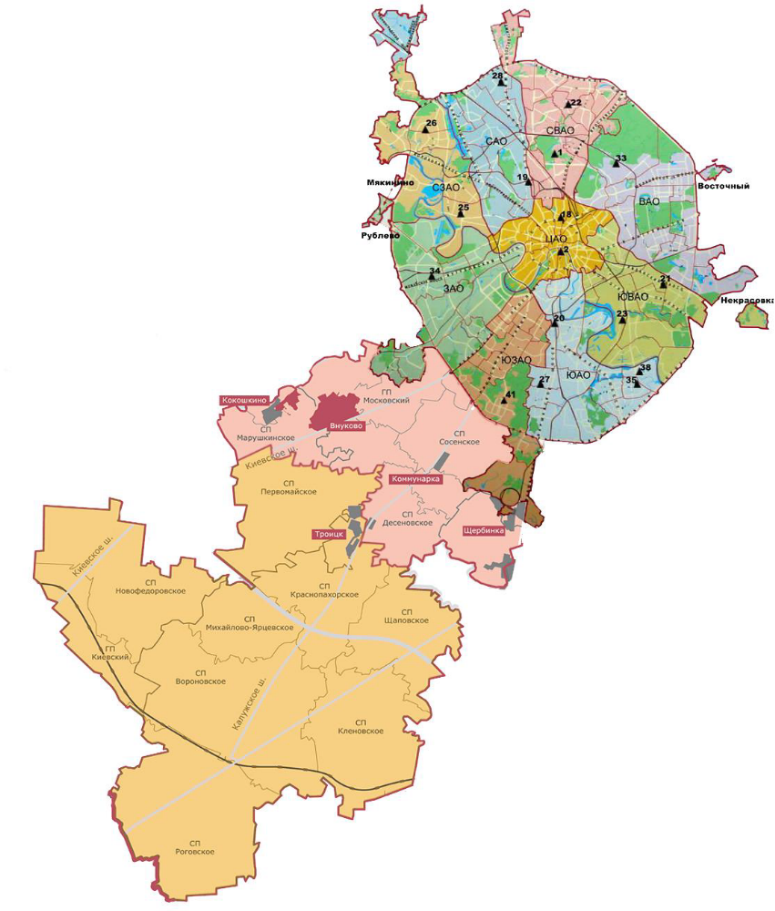

Номер  поста | Округ | Тип поста | Адрес поста | Район расположения,  промзона
1 | СВАО | гор. | ВДНХ
2 | ЦАО | гор. | Ср.Овчинниковский пер., 1/13 | р-н «Замосковоречье»
18 | ЦАО | авто | Б. Сухаревский пер., 21-23 | р-н «Мещанский» (Садовое кольцо)
19 | САО | авто | ул.Бутырская, 89 | р-н «Савеловский»
20 | ЮАО | пром.,  авто | Варшавское шоссе, 32 | р-н «Нагорный»  ( промзона «Верхние Котлы»,  промзона «Нагатино»)
21 | ЮВАО | гор. | 4-й Вешняковский проезд, 8 | р-н «Рязанский»
22 | СВАО | пром. | ул.Полярная, 10 | р-н «Южное Медведково»
23 | ЮВАО | пром. | ул.Шоссейая, 36 | р-н «Печатники»  (промзона «Люблино-Перерва»)
25 | СЗАО | пром. | ул.Народного Ополчения, 21 | р-н «Хорошево-Мневники» (Магистральная промзона)
26 | СЗАО | гор. | ул.Туристская, 19 | р-н «Южное Тушино»
27 | ЮАО | гор. | ул.Чертановская, 21 | р-н «Чертаново Центральное»
28 | САО | пром. | ул.Долгопрудная, 13 | р-н «Дмитровский»  (промзона «Коровино»)
33 | ВАО | пром. | ул.Ивантеевская, 4/1 | р-н «Богородское»  (промзона «Калошино»)
34 | ЗАО | авто | Можайское ш., 20, корп. 2 | р-н «Можайский»
35 | ЮАО | гор. | ул.Шипиловская, 64 | р-н «Зябликово»
38 | ЮАО | пром. | ул.Братеевская, 27 | р-н «Братеево»  (промзона «Чагино»)
41 | ЮЗАО | маршр. | Литовский бульвар, д.26 | р-н «Ясенево»

Приложение 4

Значения мощности экспозиционной дозы (МЭД)
в районах расположения радиационно опасных объектов
в октябре 2018 года

Наименование объекта | Значение МЭД:
Наименование объекта | минимум | максимум
Балаковская АЭС | 8 | 18
Белоярская АЭС | 7 | 15
Билибинская АЭС | 8 | 15
Калининская АЭС | 7 | 17
Кольская АЭС | 5 | 15
Курская АЭС | 9 | 15
Ленинградская АЭС | 8 | 19
Нововоронежская АЭС | 6 | 17
Ростовская АЭС | 9 | 18
Смоленская АЭС | 9 | 17
ФГУП «ПО «Севмаш» | 7 | 16
ОАО «ГНЦ НИИАР» (г. Димитровград Ульяновской области),  ФГУП «Казанский специализированный комбинат радиационной безопасности «Радон» (г. Казань, Республика Татарстан) | 7 | 16
ФГУП «Радон» (Сергиево-Посадский район Московской области),  ОАО «Машиностроительный завод» (г. Электросталь Московской области) | 8 | 20
ФГУП «Волгоградский специализированный комбинат радиационной безопасности «Радон» (г. Волгоград) | 7 | 10
ФГУП «Ростовский специализированный комбинат радиационной безопасности «Радон» (г. Ростов-на- Дону) | 9 | 19
ОАО «Гидрометаллургический завод» (г. Лермонтов Ставропольского края) | 10 | 22
ФГУП «Грозненский специализированный комбинат радиационной безопасности «Радон» (г. Грозный, Чеченская Республика) | 10 | 19
ФГУП «Благовещенский специализированный комбинат радиационной безопасности «Радон»  (г. Благовещенск, Республика Башкортостан) | 6 | 19
ФГУП «Челябинский специализированный комбинат радиационной безопасности «Радон» (г. Челябинск),  ФГУП «ПО «Маяк» (г. Озерск Челябинской области) | 9 | 14
ФГУП «Горно-химический комбинат» (г. Железногорск Красноярского края) | 8 | 15
ФГУП «Сибирский химический комбинат» (г. Северск Томской области) | 8 | 12
ФГУП «Иркутский специализированный комбинат радиационной безопасности «Радон» (г. Иркутск) | 10 | 26
ФГУП «Государственный научный центр Российской Федерации - Физико-энергетический институт  им. А.И. Лейпунского» (г. Обнинск Калужской области) | 6 | 16
ФГУП «Новосибирский специализированный комбинат радиационной безопасности «Радон» (с. Прокудское Коченевского района Новосибирской области),  ОАО «Новосибирский завод химконцентратов»  (г. Новосибирск) | 5 | 16
ФГУП «Нижегородский специализированный комбинат радиационной безопасности «Радон» (г. Нижний Новгород) | 7 | 20
ОАО «Приаргунское производственное горно-химическое объединение» (г. Краснокаменск Забайкальского края),  Забайкальский горно-обогатительный комбинат | 7 | 20
ОАО «Чепецкий механический завод» (г. Глазов, Удмуртская Республика) | 8 | 15
ФГУП «Российский федеральный ядерный центр – Всероссийский научно-исследовательский институт экспериментальной физики» (г. Саров Нижегородской области) | 7 | 12
ФГУП «Хабаровский специализированный комбинат радиационной безопасности «Радон» (г. Хабаровск) | 8 | 17

Начальник Управления мониторинга
загрязнения окружающей среды,
полярных и морских работ Росгидромета Ю.В. Пешков

